Ensemble de porte

Ligne ePURE

Ligne ePURE sur Rosaces

Descriptif court
Rosaces Rondes
Ensemble de porte Ligne ePURE Bricard sur rosaces rondes finition brossée chromé satinée, en zamak de haute densité qualité européen, carré de 7mm fendu, vis traversantes.
Rosaces Carrées
Ensemble de porte Ligne ePURE Bricard sur rosaces carrés finition brossée chromé satinée, en zamak de haute densité qualité européen, carré de 7mm fendu, vis traversantes.

Descriptif détaillé

Rosaces Rondes

Ensemble de porte Ligne ePURE Bricard finition brossée chromé satinée à courbe plane en Face avant et une Face arrière arrondie, carré de 7mm fendu pour porte de 38 à 55mm d’épaisseur sur rosace rondes. En zamak de haute densité qualité européen, béquille avec retour sécuritaire montage solidarisé avec ressort de rappel et sous rosace en abs haute résistance à piliers pour fixation par 2 vis traversantes et/ou 3 vis en façade, assurant la tenue à l’arrachage.

Rosaces Carrées
Ensemble de porte Ligne ePURE Bricard finition brossée chromé satinée à courbe plane en Face avant et une Face arrière arrondie, carré de 7mm fendu pour porte de 38 à 55mm d’épaisseur sur rosace rondes. En zamak de haute densité qualité européen, béquille avec retour sécuritaire montage solidarisé avec ressort de rappel et sous rosace en abs haute résistance à piliers pour fixation par 2 vis traversantes et/ou 3 vis en façade, assurant la tenue à l’arrachage.

Ligne ePURE sur Plaques

Descriptif court
Plaques arrondies
Ensemble de porte Ligne ePURE Bricard finition brossée chromé satinée, en zamak de haute densité qualité européen, carré de 7mm fendu, sur plaques arrondies a fixation a piliers.

Plaques carrés
Ensemble de porte Ligne ePURE Bricard finition brossée chromé satinée, en zamak de haute densité qualité européen, carré de 7mm fendu, sur plaques carrés a fixation a piliers.

Descriptif avec marque
Plaques arrondies

Ensemble de porte Ligne ePURE Bricard finition brossée chromé satinée à courbe plane en Face avant et une Face arrière arrondie, carré de 7mm fendu pour porte de 38 à 55mm d’épaisseur sur plaques arrondies dans la gamme. en zamak de haute densité qualité européen, béquille avec retour sécuritaire montage solidarisé avec ressort de rappel et sous rosace en abs haute résistance à piliers pour fixation par 2 vis, assurant la tenue à l’arrachage.

Plaques carrés

Ensemble de porte Ligne ePURE Bricard finition brossée chromé satinée à courbe plane en Face avant et une Face arrière arrondie, carré de 7mm fendu pour porte de 38 à 55mm d’épaisseur sur plaques carrés dans la gamme. en zamak de haute densité qualité européen, béquille avec retour sécuritaire montage solidarisé avec ressort de rappel et sous rosace en abs haute résistance à piliers pour fixation par 2 vis, assurant la tenue à l’arrachage.

La Ligne ePURE est disponible dans toutes les fonctions :

Empreinte Cylindre avec Aileron exterieur
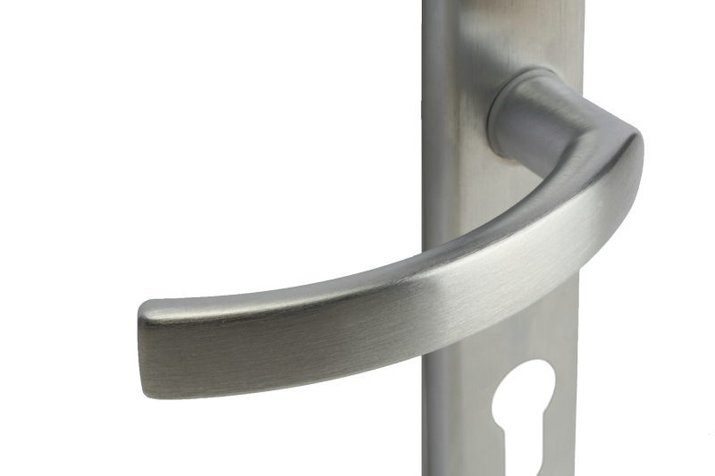
Empreinte Cylindre standard
Empreinte A2P**
Empreinte Bec de canne
Empreinte Condamnation
Empreinte Clé de Chambre (Cle L)

